**СОДЕРЖАНИЕ**

**1. ПРОЕКТИРОВАНИЕ ПРЕДМЕТНОЙ ОБЛАСТИ ____**

1.1. Описание предметной области ____

1.2. Создание диаграммы классов ____

1.3. Создание GitHub-репозитории проекта ____

**2. ВВЕДЕНИЕ В ASP.NET WEB API ____**

2.1. Организация структуры проекта по Clean Architecture ____

2.2. Создание моделей приложения ____

**3. РАБОТА С БАЗОЙ ДАННЫХ ____**

3.1. Реализация архитектурного паттерна репозиторий ____

3.2. Использование EntityFramework для работы с базой данных ____

3.3. Миграция данных ____

**4. РЕАЛИЗАЦИЯ МЕТОДОВ КОНТРОЛЛЕРОВ ДЛЯ ОБРАБОТКИ HTTP-ЗАПРОСОВ ____**

4.1. Создание сервисов ____

4.2. Создание DTO ____

4.3. Маппинг объектов с использованием библиотеки AutoMapper ____

4.4. Создание методов контроллеров для Crud операций ____

**5. АУТЕНТИФИКАЦИЯ И АВТОРИЗАЦИЯ ПОЛЬЗОВАТЕЛЯ** ____

5.1. Аутентификации и авторизации c помощью ASP.NET Identity ____

5.2. Тестирование endpoint-ов Identity в Swagger или Postman ____

**6. СОЗДАНИЕ ПОЛЬЗОВАТЕЛЬСКОГО ИНТЕРФЕЙСА С BLAZOR** ____

6.1. Создание прототипа клиентского приложения в Figma ____

6.2. Создание компонентов ____

**7. РАБОТА С ДАННЫМИ В BLAZOR** ____

7.1. Использование MudBlazor ____

1. проектирование предметной области

1.1. Описание предметной области

Фотостудия предоставляет разнообразные услуги фотосъемки, включая портреты, свадьбы, модельные тесты и съемку продуктов. Клиентам предоставляется возможность записаться на съемку, выбрать фотографа и оборудование, а также заказать услуги по обработке фотографий.

Система фотостудии хранит информацию о каждой фотосессии, включая дату, время, местоположение, участвующих клиентов и фотографов. Клиенты имеют возможность оставлять отзывы и оценки качества услуг.

Кроме того, фотостудия предлагает аренду оборудования для фотосессий, такого как камеры, объективы и световое оборудование.

Персонал фотостудии состоит из администраторов, фотографов, стилистов, визажистов и помощников, каждый из которых имеет определенные обязанности и уровень доступа к функциональности системы.

1.2. Создание диаграммы классов

Диаграмма классов, созданная в Visio для модели предметной области "Фото Агенства", представляет собой детальное описание основных сущностей и их взаимосвязей в системе управления фотостудией. Основные акторы, такие как Фотограф, Клиент, Фотосессия, Оборудование, Студия, Платеж и Персонал, были четко выделены и представлены с соответствующими атрибутами и методами.

Процесс создания диаграммы начался с определения основных сущностей и их свойств на основе функциональных требований к системе. Каждая сущность была представлена как класс с определенными атрибутами и методами. Например, класс Фотосессия содержит информацию о дате, продолжительности и местоположении сессии, а также методы для ее планирования, перепланирования и отмены.

Связи между классами были установлены с помощью ассоциаций, которые отображают взаимосвязи между сущностями. Например, ассоциации "работает" и "посещает" связывают класс Фотосессия с классами Фотограф и Клиент соответственно, отражая взаимодействие между ними в процессе проведения фотосессий.

Для расширения функциональности системы была добавлена связующая таблица Magazine, позволяющая отслеживать публикации и статьи, связанные с фотосессиями. Это дополнительный ресурс, который расширяет возможности системы и обогащает пользовательский опыт.

1.3. Создание GitHub-репозитории проекта

Для создания репозитория проекта "PhotoAgency" в Visual Studio 2022, надо сначала запустить Visual Studio на своем компьютере. Затем следует выбрать опцию "Создать новый проект" из главного меню, если у пользователя еще нет проекта, или открыть существующий проект.

После этого необходимо выбрать подходящий тип проекта в зависимости от потребностей, например, "ASP.NET Core Web Application" для веб-приложения на C#. Пользователь должен указать имя проекта ("PhotoAgency") и выбрать расположение для его сохранения на компьютере.

После создания проекта пользователь должен инициализировать Git, чтобы начать отслеживать изменения. Он должен добавить все файлы в индекс для отслеживания изменений и закоммитить их.

Затем пользователь должен создать репозиторий на GitHub, ввести имя репозитория ("PhotoAgency") и скопировать его URL. Вернувшись в Visual Studio, он привязывает локальный репозиторий к удаленному, используя URL репозитория GitHub, и загружает проект на GitHub, нажимая кнопку "Push".

*Заключение:*

*В итоге, диаграмма классов "Фотостудия" представляет собой полную модель предметной области, которая помогает лучше понять структуру и функциональность системы управления фотостудией. Она является важным инструментом для проектирования и разработки программного приложения, обеспечивая ее эффективную реализацию и функционирование.*

*Создан репозиторий проекта "PhotoAgency" в Visual Studio 2022 и загружен на GitHub для совместной работы над проектом.*

*Теперь проект готов к дальнейшей разработке и улучшению.*

2. ВВЕДЕНИЕ В ASP.NET WEB API

2.1. Организация структуры проекта по Clean Architecture

Организация структуры проекта по принципам Clean Architecture для Фото Агентства:

В доменном слое содержится основная бизнес-логика приложения, определяются основные сущности и правила их взаимодействия. Этот слой должен быть независимым от инфраструктурных деталей и представления данных.

Сущности (Entities): определяют основные объекты предметной области и их атрибуты. Например, для Фото Агентства это могут быть объекты "Фотосессия", "Фотограф", "Клиент" и т.д.

Бизнес-правила (Business Rules): включают в себя правила и ограничения, определяющие допустимые состояния и операции над сущностями. Например, правила валидации данных, логика распределения ресурсов для фотосессий и т.д.

Инфраструктурный слой содержит реализации абстракций из доменного слоя и обеспечивает взаимодействие приложения с внешними системами и ресурсами. Этот слой включает в себя компоненты, необходимые для взаимодействия с базой данных, внешними сервисами и другими инфраструктурными ресурсами.

Репозитории (Repositories): Реализации интерфейсов репозиториев, определенных в доменном слое. Они обеспечивают доступ к данным из базы данных, файловой системы или других источников данных. Сервисы доступа к данным (Data Access Services): Компоненты, реализующие логику доступа к данным, такую как выполнение SQL-запросов, работа с ORM или обращение к внешним API для получения фотографий или других ресурсов. Внешние сервисы (External Services): Клиенты для взаимодействия с внешними системами, такими как сервисы хранения фотографий в облаке, платежные шлюзы или сервисы аутентификации.

Такая организация структуры проекта по принципам Clean Architecture для Фото Агентства позволяет создать модульное, чистое и независимое приложение, обеспечивая гибкость, тестируемость и переносимость кода.

2.2. Создание моделей приложения

Создание моделей приложения для фотоагентства сайта включает в себя определение основных объектов данных, которые будут использоваться в приложении. Ниже приведен пример возможных моделей для фотоагентства сайта:

1. Фотограф (Photographer): Класс, представляющий фотографа, содержащий информацию о его имени, контактных данных, специализации и опыте работы. Фотограф может иметь связь с одной или несколькими фотосессиями.

2. Клиент (Client): Этот класс описывает клиента фотоагентства, включая его имя, контактную информацию и предпочтения. Клиент может участвовать в нескольких фотосессиях.

3. Оборудование (Equipment): Сущность, представляющая оборудование, необходимое для фотосессий. Это может быть фотоаппараты, объективы, световое оборудование, стойки и другие аксессуары.

4. Студия (Studio): Класс, описывающий фотостудию, ее название, местоположение и возможно, список доступного оборудования.

5. Платеж (Payment): Этот класс представляет собой информацию о платежах за услуги фотоагентства. Он содержит данные о сумме, дате, методе оплаты и связанной фотосессии.

6. Персонал (Staff): Класс, представляющий сотрудников фотоагентства, их имена и должности. Это может включать администраторов, менеджеров и другой персонал, управляющий работой студии.

7. Журнал (Magazine): Сущность, которая может содержать статьи, обзоры, новости и другой контент, связанный с фотографией. Каждая публикация в журнале может быть связана с конкретной фотосессией или событием в фотоагентстве. Эти классы составляют основу фотоагентства и позволяют эффективно управлять фотосессиями, клиентами, оборудованием, платежами и другими аспектами деятельности студии.

*Заключение:*

*Организация структуры проекта по принципам Clean Architecture для фотоагентства представляет собой фундаментальный подход к созданию модульного, чистого и независимого приложения. Доменный слой, содержащий бизнес-логику и основные сущности, в сочетании с инфраструктурным слоем, обеспечивающим взаимодействие с внешними системами и ресурсами, является ключевым для эффективного функционирования приложения.*

*Создание моделей для фотоагентства играет критическую роль в определении основных объектов данных, используемых в приложении. Эти модели, такие как фотосессии, фотографы, клиенты, оборудование и платежи, должны быть не только хорошо структурированы, но и учитывать их взаимосвязи и обеспечивать безопасность данных.*

3. РАБОТА С БАЗОЙ ДАННЫХ

3.1. Реализация архитектурного паттерна репозиторий

Реализация архитектурного паттерна "репозиторий" в фотоагентстве поможет упростить работу с базой данных и обеспечить более гибкую структуру приложения. Паттерн репозиторий позволяет абстрагировать работу с данными от остальной части приложения, что делает код более модульным, легко поддерживаемым и расширяемым.

В контексте фотоагентства репозитории могут быть использованы для работы с различными моделями данных, такими как фотосессии, фотографы, клиенты, оборудование и т.д. Каждый репозиторий будет предоставлять методы для выполнения операций CRUD (create, read, update, delete) с соответствующей моделью.

Примеры методов, которые могут быть реализованы в репозитории для модели PhotoSession:

1. getAllPhotoSessions(): получить список всех фотосессий из базы данных.

2. getPhotoSessionById(id): получить конкретную фотосессию по ее идентификатору.

3. createPhotoSession(photoSession): создать новую фотосессию в базе данных.

4. updatePhotoSession(photoSession): обновить информацию о фотосессии в базе данных.

5. deletePhotoSession(id): удалить фотосессию из базы данных.

При использовании паттерна репозиторий важно создать отдельный класс для каждой модели данных и инкапсулировать в них всю логику доступа к данным. Это позволит легко заменять и расширять методы работы с данными без изменения других частей приложения.

Кроме того, репозитории могут быть использованы для выполнения сложных запросов к базе данных, фильтрации данных и других операций, что делает их очень полезными инструментами для работы с данными в фотоагентстве.

3.2. Использование EntityFramework для работы с базой данных

При использовании Entity Framework в сочетании с паттерном репозиторий на сайте фотоагентства создается контекст данных (DbContext), который представляет базу данных в виде набора сущностей, таких как фотосессии, фотографы, клиенты и оборудование. DbSet'ы определяются для каждой сущности в контексте данных.

Затем создаются репозитории для каждой сущности, содержащие методы для выполнения операций CRUD (Create, Read, Update, Delete), используя Entity Framework для доступа к данным через контекст данных.

Паттерн репозиторий помогает абстрагировать логику доступа к данным, что упрощает тестирование и поддержку кода. Entity Framework предоставляет удобный способ работы с базой данных через объектно-ориентированный подход.

Вместе эти два инструмента обеспечивают эффективное взаимодействие с базой данных, создавая надежную и гибкую архитектуру данных для приложения фотоагентства.

3.3. Миграция данных

При использовании Entity Framework для работы с базой данных на сайте фотоагентства также доступен механизм миграции данных. Этот механизм позволяет вносить изменения в структуру базы данных и обновлять её без потери данных.

Для использования миграций с Entity Framework необходимо создать и применить соответствующие миграции. Это можно сделать с помощью инструментов командной строки, например, Package Manager Console в Visual Studio.

Сначала создается миграция, представляющая собой скрипт изменений в базе данных. Для этого используется команда Add-Migration. В миграции определяются конкретные изменения, такие как добавление новых таблиц или изменение структуры существующих таблиц.

Затем созданная миграция применяется к базе данных с помощью команды Update-Database. Это применяет описанные изменения к самой базе данных.

Механизм миграций обеспечивает управление изменениями в базе данных в процессе разработки и обновления приложения, поддерживая согласованность структуры базы данных с моделью данных фотоагентства.

*Заключение:*

*Использование Entity Framework с механизмом миграции данных представляет собой эффективный инструмент для управления базой данных на сайте фотоагентства. Этот подход обеспечивает удобное внесение и применение изменений в структуру базы данных, сохраняя целостность данных и обеспечивая согласованность с моделью данных приложения.*

*Применение паттерна репозиторий в сочетании с Entity Framework позволяет абстрагировать логику доступа к данным в фотоагентстве, делая код более модульным, легко поддерживаемым и расширяемым. Этот подход обеспечивает надежное взаимодействие с базой данных и повышает гибкость приложения.*

*Механизм миграций данных в Entity Framework предоставляет удобный инструмент для управления изменениями в базе данных фотоагентства. Он обеспечивает безопасное и последовательное внесение изменений в структуру базы данных, что помогает поддерживать её актуальность и соответствие модели данных приложения.*

4. Реализация методов контроллеров для обработки HTTP-запросов

4.1. Создание сервисов

Прежде чем перейти к созданию методов контроллеров, необходимо разработать сервисы для выполнения бизнес-логики в приложении PhotoAgency. Эти сервисы будут содержать методы для управления данными, такими как создание, чтение, обновление и удаление (CRUD). В контексте фотоагентства, сервисы могут включать сервисы для управления фотографиями, фотографами, категориями и другими сущностями.

4.2. Создание DTO

DTO представляют собой объекты данных, которые используются для передачи информации между различными компонентами приложения. Они предоставляют способ абстрагировать сложные структуры данных и предоставить только необходимую информацию для конкретной операции или запроса. В контексте фотоагентства DTO могут представлять сущности, такие как фотосессии, клиенты, фотографы и другие объекты, а также данные, связанные с ними, такие как названия, даты, описания и т. д.

Создание DTO включает в себя определение классов данных, которые отражают структуру сущностей в приложении, а также определение необходимых полей и свойств для передачи информации.

4.3. Маппинг объектов с использованием библиотеки AutoMapper

Маппинг объектов с использованием библиотеки AutoMapper в ASP.NET для фотоагентства представляет собой процесс автоматического сопоставления полей и свойств одного объекта с полями и свойствами другого объекта. Этот процесс значительно упрощает передачу данных между различными компонентами приложения, такими как контроллеры, сервисы и хранилища данных.

В контексте фотоагентства AutoMapper позволяет создавать отображения (mapping) между классами DTO (Data Transfer Objects) и сущностями предметной области, такими как модели базы данных или объекты доменного слоя. Это особенно полезно, когда структура данных в базе отличается от структуры данных, используемой в приложении. Процесс маппинга с использованием AutoMapper начинается с создания конфигурации, в которой определяются отображения между полями и свойствами исходного и целевого классов.

4.4. Создание методов контроллеров для CRUD операций

После настройки сервисов, создания объектов передачи данных (DTO) и настройки маппинга объектов, команда переходит к созданию методов контроллеров для обработки HTTP-запросов. Обычно эти методы соответствуют операциям CRUD (Create, Read, Update, Delete) для каждой сущности, такой как аниме, авторы или жанры, и позволяют выполнять соответствующие операции с данными.

Пример метода контроллера для создания записи :

[HttpPost(ApiEndpoints.Method.Create)]

public async Task<IActionResult> Create([FromBody] CreatePhotoSessionRequest request, CancellationToken token)

{

var PhotoSession = _mapper.Map<PhotoSession>(request);

var response = await _PhotoSessionService.CreateAsync(PhotoSession, token);

return CreatedAtAction(nameof(Create), new { id = response.Id }, response);

}

В данном примере используется HTTP POST запрос для создания новой записи фотосессии. В теле запроса передается объект DTO, который затем маппится в сущность фотосессии и сохраняется в базе данных с помощью соответствующего сервиса.

*Заключение:*

*Внедрение методов контроллеров, создание сервисов, разработка DTO и использование AutoMapper - ключевые шаги в разработке веб-приложения для фотоагентства.*

*Методы контроллеров обеспечивают обработку HTTP-запросов, сервисы управляют бизнес-логикой, DTO облегчают передачу данных, а AutoMapper упрощает маппинг объектов.*

*Эти техники в совокупности обеспечивают эффективное взаимодействие между компонентами приложения, повышая его гибкость, производительность и удобство использования.*

5. Аутентификация и авторизация пользователя

5.1. Аутентификации и авторизации c помощью ASP.NET Identity

Аутентификация — это процесс проверки подлинности пользователя. Это означает, что система идентифицирует пользователя и убеждается в том, что он действительно тот, за кого себя выдаёт. В случае веб-приложений это обычно осуществляется с помощью комбинации логина (или почты) и пароля.

Авторизация, с другой стороны, управляет правами доступа пользователя. После успешной аутентификации система определяет, какие функции и данные пользователь имеет право просматривать и редактировать. Это гарантирует, что пользователи имеют доступ только к тем частям приложения, которые им разрешены.

В ходе настройки аутентификации и авторизации в веб-приложении с использованием ASP.NET Core были выполнены следующие шаги:

- настройка Identity: был применен метод AddIdentity для определения типов пользователей и ролей, используемых в приложении. Для типа пользователя был выбран IdentityUser, а для ролей - IdentityRole.

- для хранения информации о пользователях и ролях был добавлен Entity Framework в качестве хранилища сущностей с использованием AddEntityFrameworkStores.

- для обработки аутентификации и авторизации были добавлены API-контроллеры при помощи AddApiEndpoints.

Ниже представлен код:

builder.ApplyConfigurationsFromAssembly(Assembly.GetExecutingAssembly());

base.OnModelCreating(builder);

builder.Entity<IdentityUser>().ToTable("Users");

builder.Entity<IdentityRole>().ToTable("Roles");

builder.Entity<IdentityUserRole<string>>().ToTable("UserRoles");

builder.Entity<IdentityUserClaim<string>>().ToTable("UserClaims");

builder.Entity<IdentityUserLogin<string>>().ToTable("UserLogins");

builder.Entity<IdentityUserToken<string>>().ToTable("UserTokens");

builder.Entity<IdentityRoleClaim<string>>().ToTable("RoleClaims");

Реализация аутентификации и авторизации с использованием ASP.NET Identity в проекте PhotoAgency позволяет создать безопасное и защищенное веб-приложение. Она обеспечивает удобную систему управления пользователями, включая регистрацию, вход в систему, сброс пароля и управление ролями. Также ASP.NET Identity обеспечивает интеграцию с существующей базой данных и предоставляет механизмы для настройки прав доступа на основе ролей.

5.2. Тестирование endpoint-ов Identity в Swagger или Postman

Тестирование endpoint-ов Identity в Swagger или Postman играет важную роль в разработке безопасных и функциональных веб-приложений, включая проекты, использующие ASP.NET Identity, такие как PhotoAgency. Эти инструменты предоставляют удобные средства для проверки работы аутентификации и авторизации, обеспечивая надежность и защиту данных пользователей.

Swagger и Postman предоставляют возможность взаимодействия с API приложения, в том числе с его endpoint-ами, которые отвечают за аутентификацию и авторизацию. С их помощью разработчики могут выполнять различные HTTP-запросы (например, GET, POST, PUT, DELETE) к эндпоинтам Identity, проверяя их функциональность и корректность работы.

Для увеличения удобства пользователей был включен Swagger для документирования API с использованием метода AddSwaggerGen. Это позволяет пользователям более подробно изучить и использовать API, предоставляя интерактивную документацию. Для повышения безопасности было добавлено описание схемы аутентификации "Bearer" в Swagger, чтобы пользователи могли корректно передавать токен авторизации. Swagger также использовался для тестирования endpoint'ов Identity, что позволило проверить работу аутентификации и авторизации, а также убедиться, что пользователи могут успешно взаимодействовать с API. В рамках конфигурации HTTP Pipeline в режиме разработки было включено использование Swagger и Swagger UI с помощью app.UseSwagger() и app.UseSwaggerUI().

После завершения всех настроек веб-приложение было запущено с помощью app.Run(), начав прослушивание входящих HTTP-запросов и обрабатывая их соответствующим образом.

Ниже представлен код:

builder.Services.AddControllers();

// Learn more about configuring Swagger/OpenAPI at https://aka.ms/aspnetcore/swashbuckle

builder.Services.AddEndpointsApiExplorer();

builder.Services.AddSwaggerGen();

builder.Services

.AddInfrastructure(config)

.AddApplication();

builder.Services.AddEndpointsApiExplorer();

Также на рисунках приведены Swagger UI и код для наглядности.

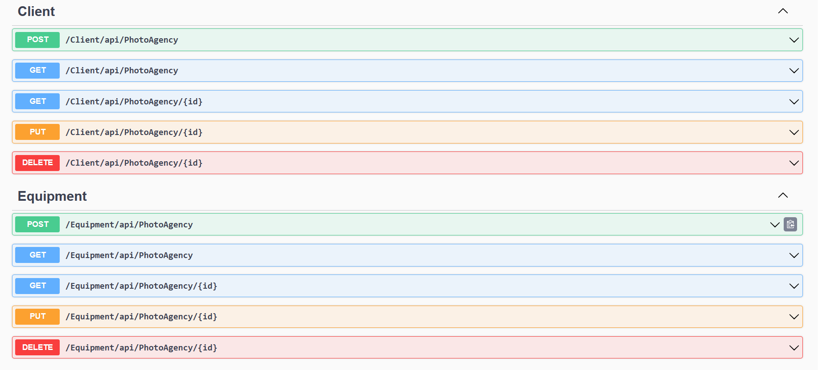

Рис. 1

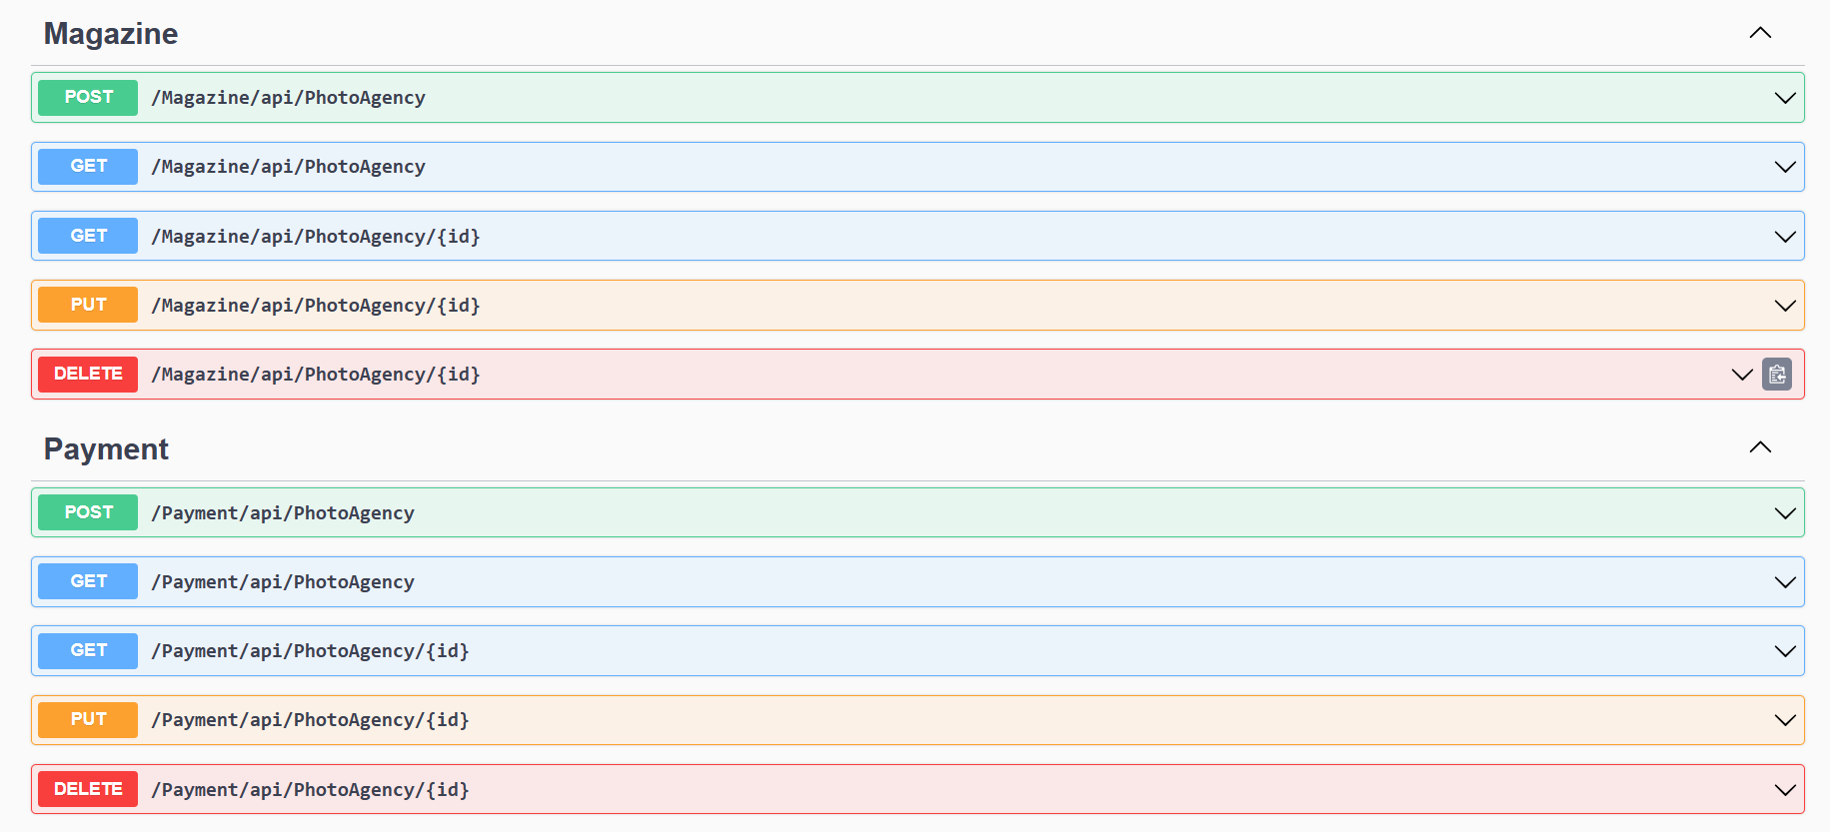

Рис. 2

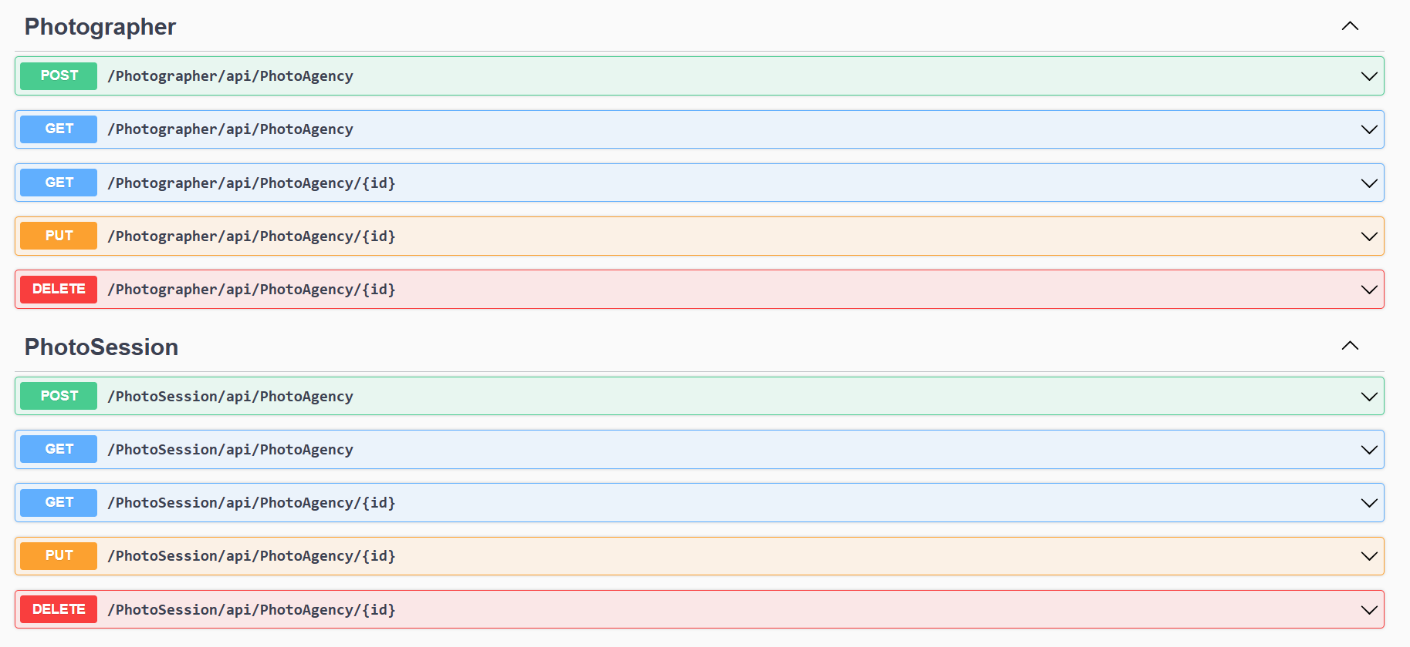

Рис. 3

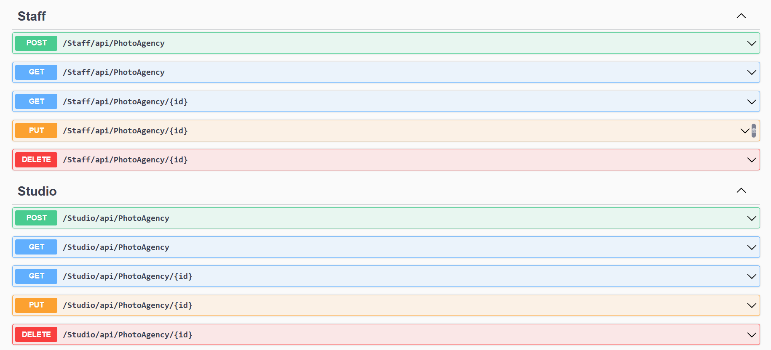

Рис. 4

Тестирование endpoint-ов Identity в Swagger или Postman позволяет обнаруживать и исправлять потенциальные проблемы с аутентификацией и авторизацией на ранних этапах разработки, обеспечивая стабильную и безопасную работу приложения для пользователей.

*Заключение:*

*Тестирование endpoint-ов Identity в Swagger или Postman играет важную роль в обеспечении безопасности и надежности веб-приложений, таких как PhotoAgency, использующих ASP.NET Identity. Эти инструменты позволяют разработчикам проверить работу аутентификации и авторизации, выявляя возможные проблемы на ранних этапах и обеспечивая высокий уровень защиты данных пользователей.*

6. Создание пользовательского интерфейса с Blazor

6.1. Создание прототипа клиентского приложения в Figma

Figma — это популярный инструмент для создания прототипов пользовательских интерфейсов (UI) и взаимодействия с пользователем (UX). Он позволяет дизайнерам создавать реалистичные и интерактивные прототипы, которые можно использовать для тестирования и получения обратной связи от пользователей. Ниже представлен прототип сайта PhotoAgency на Figma:

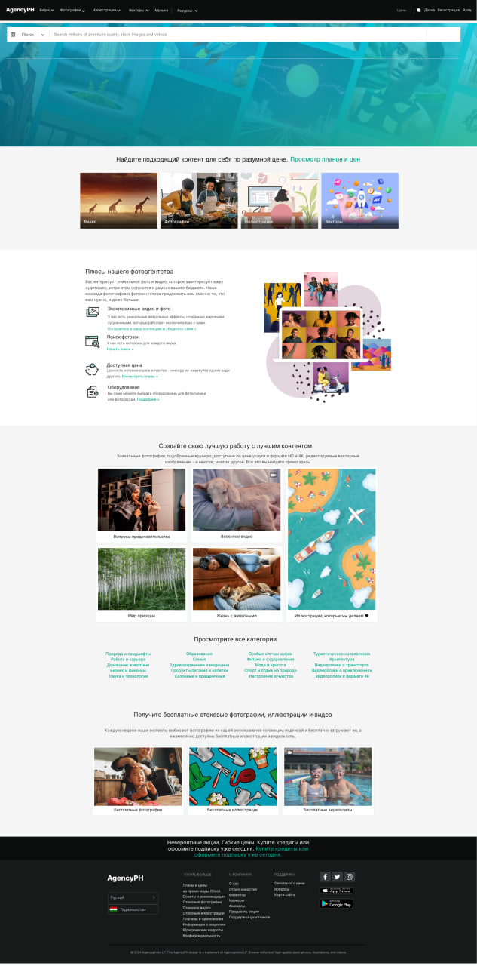

Рис. 5. Прототип

В процессе создания прототипа для веб-сайта PhotoAgency были разработаны фреймы для основных элементов интерфейса, включая логотип, меню навигации, баннеры с изображениями и другие. С помощью стилей был достигнут единый и привлекательный внешний вид, где белый цвет использовался как основной, а черный - для текста, что создал четкое и удобочитаемое оформление.

Добавленное взаимодействие к элементам интерфейса, таким как кнопка поиска и фотографии в галерее, сделало прототип интерактивным и легко управляемым для пользователей. Например, при нажатии на кнопку поиска открывается новая страница с результатами поиска, что повышает удобство использования.

Кроме того, взаимодействие с фотографиями в галерее позволяет пользователям более детально изучать предоставленные изображения. Созданный интерактивный прототип позволяет пользователям легко перемещаться между различными страницами сайта, осуществлять поиск фотографий, просматривать галерею, читать отзывы клиентов и получать всю необходимую информацию о предоставляемых услугах. Это способствует повышению удобства пользования и привлекательности веб-сайта для потенциальных клиентов.

6.2. Создание компонентов

Создание компонентов для проекта PhotoAgency на Blazor является важным этапом в разработке веб-приложения, которое обеспечивает удобный и привлекательный пользовательский интерфейс для любителей фотографии. Blazor, фреймворк для создания веб-приложений на базе .NET, позволяет использовать язык программирования C# для разработки клиентской части приложения.

В процессе создания компонентов для PhotoAgency на Blazor разработчики могут воспользоваться широким набором инструментов и библиотек для создания динамичных пользовательских интерфейсов. Это включает возможность создания переиспользуемых компонентов, управление состоянием приложения, обработку событий и взаимодействие с серверной частью приложения.

С учетом принципа однопоточности и использования языка C#, разработчики могут эффективно и безопасно создавать компоненты для PhotoAgency на Blazor. Это помогает сократить время разработки и упрощает поддержку приложения.

Благодаря своей архитектуре, Blazor обеспечивает высокую производительность и отзывчивость пользовательского интерфейса. Это позволяет создавать приложения, которые быстро откликаются на действия пользователя и обеспечивают плавное взаимодействие с интерфейсом, что особенно важно для платформы, посвященной фотографии.

В результате работы были созданы компоненты, которые делают использование PhotoAgency более удобным и приятным для пользователей, предоставляя им легкий доступ к информации о фотографиях и удобное взаимодействие с платформой.

*Заключение:*

*В заключение, разработка компонентов для проекта PhotoAgency на Blazor представляет собой важный этап, который обеспечивает создание удобного и привлекательного пользовательского интерфейса для любителей фотографии. Благодаря возможностям Blazor и использованию языка программирования C#, разработчики могут эффективно создавать переиспользуемые компоненты, обеспечивая высокую производительность и отзывчивость приложения.*

7. Работа с данными в Blazor

7.1. Использование MudBlazor

Использование MudBlazor для проекта PhotoAgency представляет собой удобный и эффективный способ создания пользовательского интерфейса с использованием Blazor, основанного на .NET. MudBlazor предоставляет богатый набор готовых компонентов и стилей для быстрой разработки современных веб-приложений. Одним из ключевых преимуществ MudBlazor является его простота в использовании. Благодаря готовым компонентам, разработчики могут легко создавать разнообразные элементы интерфейса, такие как кнопки, формы, таблицы, модальные окна и многое другое, без необходимости писать большой объем кода с нуля.

Кроме того, MudBlazor обеспечивает высокую гибкость и настраиваемость. Разработчики могут легко настраивать внешний вид и поведение компонентов, используя различные параметры и свойства. Это позволяет создавать интерфейсы, которые полностью соответствуют требованиям и дизайну проекта PhotoAgency.

Еще одним преимуществом MudBlazor является его интеграция с Blazor и ASP.NET Core. Это обеспечивает безопасность, производительность и масштабируемость приложения, а также позволяет использовать всю мощь инфраструктуры .NET для обработки запросов и управления данными.

*Заключение:*

*Использование привязки данных и интеграция MudBlazor в проекте PhotoAgency существенно облегчают создание динамичного пользовательского интерфейса на базе Blazor и .NET. Привязка данных упрощает передачу информации и обеспечивает отзывчивость приложения, в то время как MudBlazor предоставляет множество готовых компонентов и стилей для ускорения разработки. В результате получаем современный, привлекательный и функциональный пользовательский опыт, отвечающий требованиям проекта PhotoAgency.*